PRIMER PASO:
Definición del Paciente Ideal: público objetivo de 20 a 40 años
Definición de Servicio: trabajar desde un enfoque cognitivo-conductual basado en evidencia científica, que es lo que se basa mi diplomado clínico, complementado con herramientas de las terapias contextuales. me encantaría trabajar o acompañar a personas que atraviesan desafíos que tengan que ver con gestionar la ansiedad, la autoexigencia, las relaciones interpersonales y los procesos de adaptación a los cambios personales y profesionales.
Políticas del Consultorio: Citas de 60 minutos virtuales.
Costo de la consulta: 100 mil pesos por sesión o paquetes de 4 sesiones por 350 mil pesos.
Fuente para títulos: Guía.
Fuente para subtítulos: Arsenal
Fuente para textos: Lustria
códigos de color de la marca: D9DD92, 776472, DB9065, 646F4B, 71816D
Colores con código:
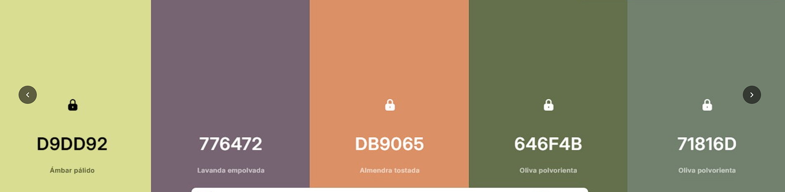
Fuente para títulos: Guía.
Fuente para subtítulos: Arsenal
Fuente para textos: Lustria

